17 października 2023 r.

Das WeltAuto – świetny sposób zakupu używanego, dostawczego Volkswagena

- Das WeltAuto – program sprzedaży używanych samochodów Grupy Volkswagen
- W pierwszym półroczu 2023 w ramach programu sprzedano 543 samochody marki Volkswagen Samochody Dostawcze – wzrost o ponad 9%
- Volkswagen Caddy liderem wśród modeli marki
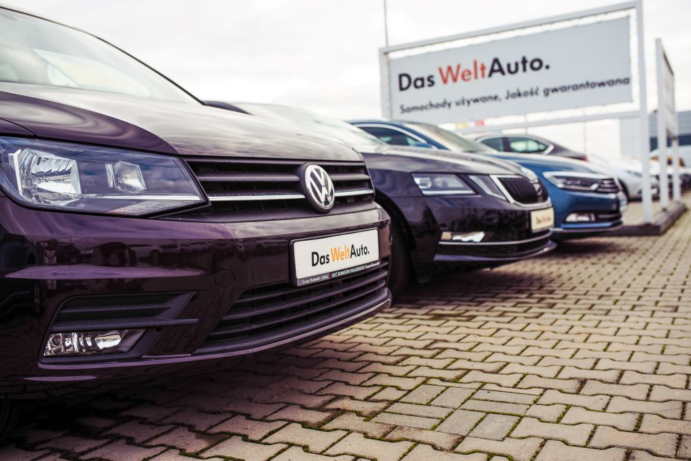
Poznań, 17 października 2023 r. Klienci poszukujący samochodu dostawczego często zwracają uwagę na rynek pojazdów używanych. Nie chcą jednak pozyskiwać auta z niepewnych źródeł, szukając samochodu sprawdzonego, o pewnym pochodzeniu. Takim klientom wychodzi naprzeciw Das WeltAuto - wielomarkowy program odkupu
i sprzedaży samochodów używanych, działający przy salonach dealerskich marek Grupy Volkswagen. W jego ramach kupić można m.in. sprawdzonego, zweryfikowanego Volkswagena Caddy, Volkswagena Transportera, Craftera czy Multivana.
Główną ideą programu Das WeltAuto jest sprzedaż najlepszych, pewnych aut używanych, których historia, rok produkcji, przebieg i stan techniczny zostały szczegółowo sprawdzone i zweryfikowane. W pierwszym półroczu 2023 w autoryzowanych punktach Das WeltAuto sprzedano w ten sposób 543 samochody marki Volkswagen Samochody Dostawcze – to wzrost
o ponad 9% w porównaniu do I półrocza ubiegłego roku.
Zdecydowanie największą spośród modeli marki Volkswagen Samochody Dostawcze popularnością w programie cieszy się Volkswagen Caddy –
w pierwszym półroczu tego roku sprzedano w ten sposób 191 jego egzemplarzy. Za nim plasuje się Volkswagen Crafter – 107 egz. i Volkswagen Transporter T6 – 55 egz.
„W programie Das WeltAuto oferujemy pełną gamę używanych aut marki Volkswagen Samochody Dostawcze: modele Caddy, T6, T6.1, Crafter, Multivan, Amarok, ID. Buzz, a również kampery Grand California. Oprócz tego, że są to samochody sprawdzone, dbamy również o weryfikację
i utrzymywanie wysokiego standardu co do ich wieku. Obecnie średnia dla oferowanych przez nas pojazdów to 3,6 roku” – podkreśla Piotr Chyrek, dyrektor rozwoju sieci dealerskiej Volkswagen Samochody Dostawcze.
„W tej chwili używane, pochodzące z pewnego źródła dostawcze Volkswageny dostępne są w 36 punktach dealerskich marki Volkswagen Samochody Dostawcze na terenie całej Polski.”
Das WeltAuto to również idealne rozwiązanie dla osób, które planują wymianę swojego samochodu. Darmowa wycena, korzystne oferty odkupu oraz możliwość zostawienia auta w rozliczeniu to doskonałe opcje dla tych, którzy przekonali się, jak żmudne i męczące bywają samodzielne próby sprzedaży samochodu. Stąd systematycznie zwiększa się udział w programie sprzedaży typu trade-in, czyli wymiany auta na nowsze. W pierwszym półroczu tego roku stanowiły one 22 % wszystkich transakcji jeśli chodzi
o markę Volkswagen Samochody Dostawcze.
Więcej informacji oraz aktualna oferta na www.dasweltauto.pl.

Kontakt:
Magda Piekarczyk - Olszak
Kierownik komunikacji marketingowej i PR
Volkswagen Samochody Dostawcze
tel.+48 690 406 386
e-mail: magda.piekarczyk@volkswagen.pl

O marce Volkswagen Samochody Dostawcze:
Marka Volkswagen Samochody Dostawcze (VWSD) jako wiodący producent lekkich samochodów dostawczych znacząco i nieustannie kształtuje przemysł transportowy, zarówno towarowy jak i pasażerski. Nasze pojazdy przewożą pracowników budowlanych, rodziny i poszukiwaczy przygód, bułki, paczki i deski surfingowe. Codziennie pomagają niezliczonym ludziom na całym świecie w wykonywaniu swojej pracy, jeżdżą po drogach jako mobilne warsztaty oraz dowożą lekarzy pogotowia i policjantów do miejsc ich interwencji.
W zakładach w Hanowerze (D), Poznaniu (PL), Wrześni (PL) i Pacheco (ARG) około 24 tys. pracowników produkuje serie Transporter, Caddy, Crafter i Amarok, a od 2022 r. – również ID. Buzz – w pełni elektryczny model wzorowany na kultowym VW Bulli. Volkswagen Samochody Dostawcze to w obrębie Grupy Volkswagen wiodąca marka w zakresie jazdy autonomicznej oraz usług mobilności, takich jak Mobility-as-a-Service i Transport-as-a-Service – są to dziedziny, w których marka kształtuje przyszłość mobilności. W ten sposób marka transportuje społeczeństwo jutra wraz z jego wszystkimi wymaganiami ku czystej, inteligentnej i zrównoważonej mobilności. Za taką właśnie mobilnością opowiada się marka Volkswagen Samochody Dostawcze zgodnie ze swoją maksymą: transportujemy sukces, wolność i przyszłość.

